NGÀY HỘI SÁCH VÀ VĂN HÓA ĐỌC NĂM 2023
LAN TỎA VÀ TRUYỀN CẢM HỨNG ĐỌC SÁCH DƯỚI MÁI TRƯỜNG THCS TAM HIỆP

Trong đời sống tinh thần của mỗi chúng ta, sách đóng vai trò rất quan trọng; Là chiếc chìa khóa vạn năng mở cửa lâu đài trí tuệ và tâm hồn con người; là người thầy thắp sáng trong ta nguồn tri thức vô tận. Bởi đọc sách chính là người bạn tâm giao, chia sẻ mọi niềm vui, nỗi buồn trong sâu thẳm tâm hồn con người, là món ăn tinh thần hàng ngày không thể thiếu được sau mỗi giờ học, giờ làm việc mệt nhọc. Chính vì lẽ đó đọc sách đã trở thành thói quen nét đẹp văn hóa trong đời sống con người. Văn hóa đọc đã trở thành nền tảng quan trọng trong quá trình giáo dục của mỗi quốc gia.
Trong xã hội ngày nay với sự phát triển mạnh mẽ của khoa học công nghệ thông tin, con người ngày càng được tiếp cận đọc sách báo điện tử, truy cập internet ngày càng nhiều. Bởi nên việc đọc sách không phải vì thế mà giảm dần, mà càng phải lan rộng trong mỗi thế hệ con người Việt Nam. Để duy trì truyền cảm hứng nét đẹp văn hóa ấy và thực hiện Kế hoạch số 197/KH-SVHTT ngày 16/3/2023 của Sở Văn hóa và Thể Thao Hà Nội vể việc Tổ chức hoạt động Hưởng ứng Ngày sách và văn hóa đọc Việt Nam lần thứ 2 năm 2023; Thông báo số 307/UBND-VHTT ngày 27/2/2023 của UBND huyện Thanh Trì về việc triển khai các hoạt động Hưởng ứng Ngày sách và Văn hóa đọc Việt Nam lần thứ 2 năm 2023; Công văn số 04/KH TTVHTT&TT ngày 14/3/2023 Ủy ban huyện Thanh Trì và Trung tâm văn hóa thông tin và thể thao xây dựng kế hoạch Tổ chức hoạt động hưởng ứng Ngày Sách và Văn hóa đọc Việt Nam lần thứ 2 năm 2023. Trường THCS Tam Hiệp long trọng tổ chức Ngày Sách và Văn hóa đọc Việt Nam lần thứ 2 năm 2023, với nhiều hoạt động: tuyên truyền giới thiệu sách, trưng bày sách, chia sẻ kinh nghiệm đọc sách để tiếp cận những cuốn sách vô cùng thú vị bổ ích, bên cạnh đó là những trải nghiệm sôi nổi ý nghĩa của chương trình quyên góp sách thư viện với chủ đề: “Trao tri thức - Nhận yêu thương”, đặc biệt hơn thư viện vừa mới ra đời trang Web thư viện điện tử, trang Web trở thành ngôi nhà tri thức thứ 2.
Với sự phát triển của công nghệ số, để đưa những cuốn sách đến gần hơn nữa, việc xây dựng thư viện điện tử đang được nhà trường quan tâm, triển khai. Thư viện điện tử là xu hướng của thời đại, sử dụng để kết nối nguồn thông tin một cách nhanh chóng thuận lợi hơn, đẩy mạnh số hóa tài liệu để bạn đọc có thể đọc trực tiếp bằng điện thoại, máy tính,…bất cứ ở thời điểm nào, bất cứ ở nơi đâu. Thư viện điện tử nhà trường sẽ từng bước phát triển nguồn tài nguyên số hóa góp phần lan tỏa, khơi dậy niềm yêu thích đọc sách và kỹ năng đọc sách .Và đây cũng chính là kho học liệu mà giáo viên và học sinh có thể sử dụng trong quá trình dạy và học. Đọc sách miễn phí, cung cấp bản mềm sách giáo khoa, bài giảng điện tử,.. Bên cạnh đó thư viện còn cung cấp các loại sách nói ( audio book), sách đọc được chia làm nhiều mục: Sách văn học, sách kỹ năng sống, sách khoa học,… Hoạt động thư viện điện tử đang chủ động lĩnh hội chuyển đổi số sử dụng internet, giúp các em tiếp cận và sử dụng nguồn thông tin của thư viện một cách dễ dàng và thuận lợi.
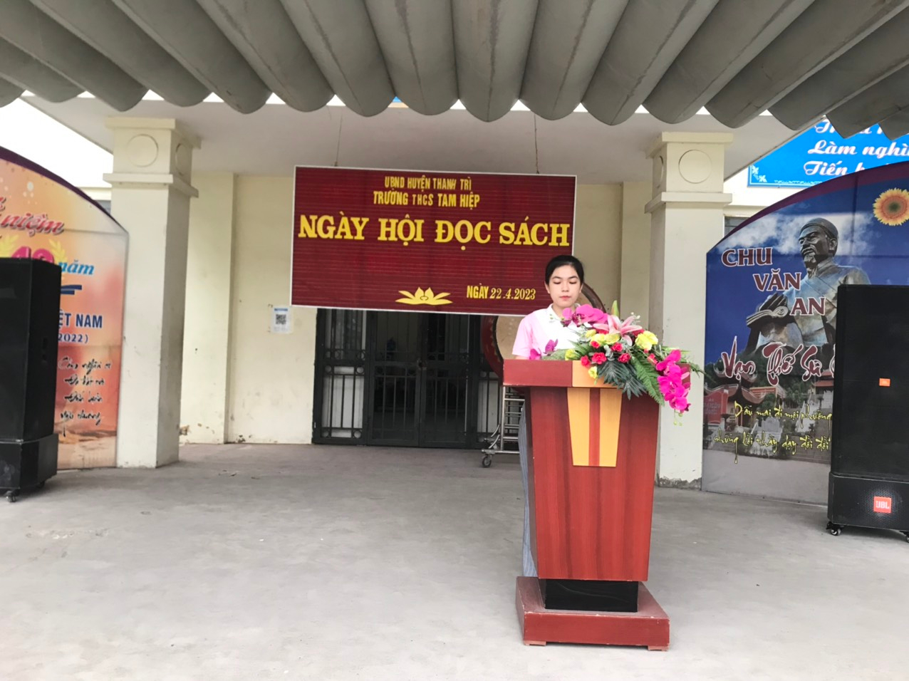
Cô Tổng phụ trách tuyên truyền phong trào góp sách thư viện

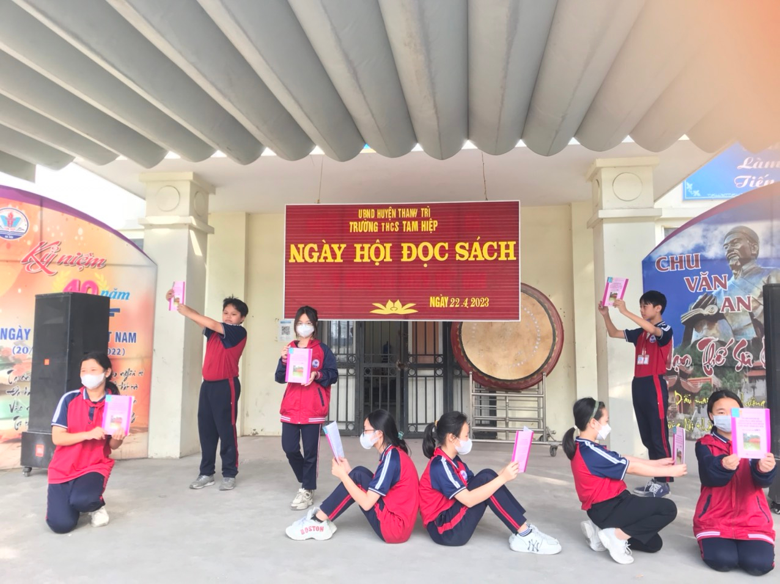
Văn nghệ chào mừng Ngày Hội đọc sách

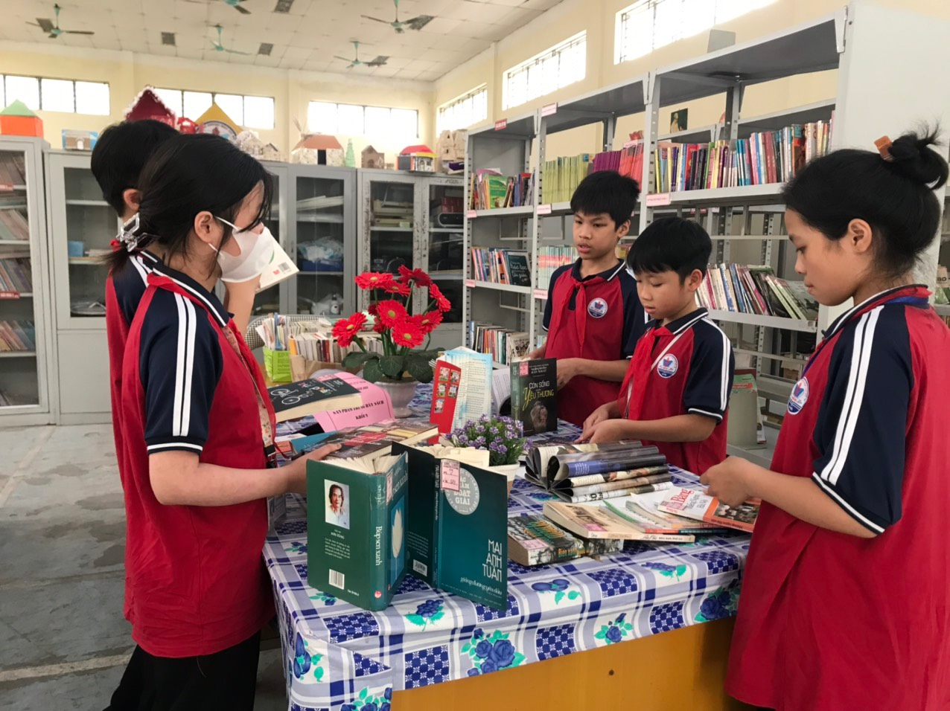 | 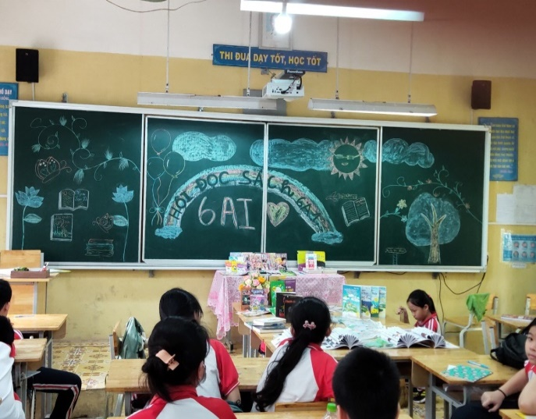
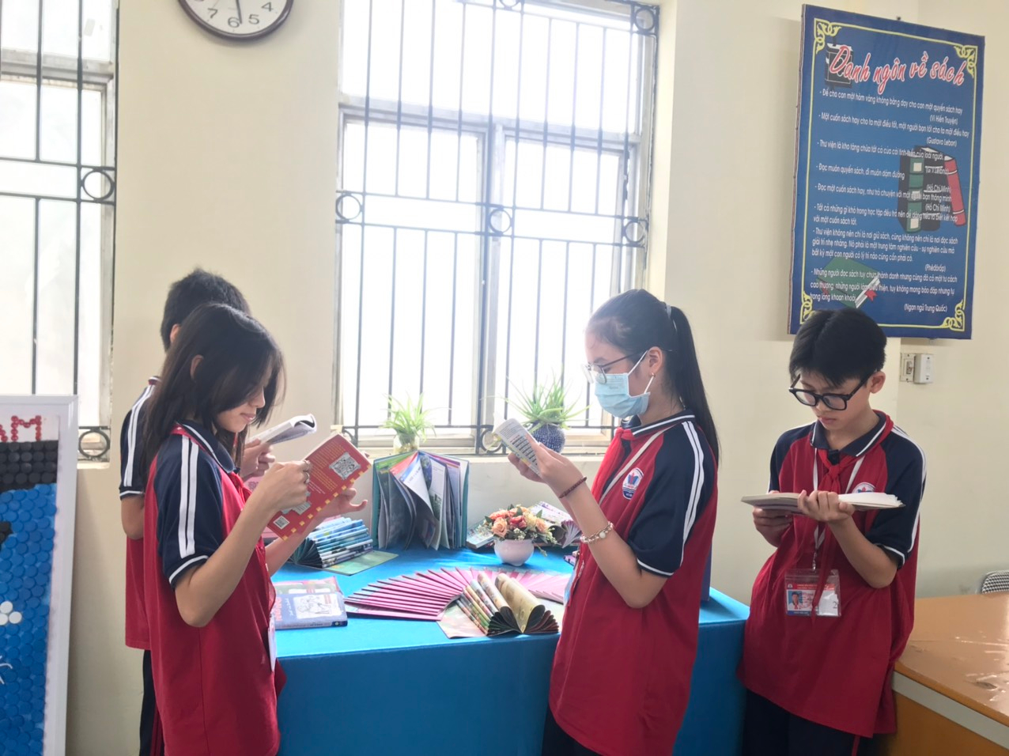 | 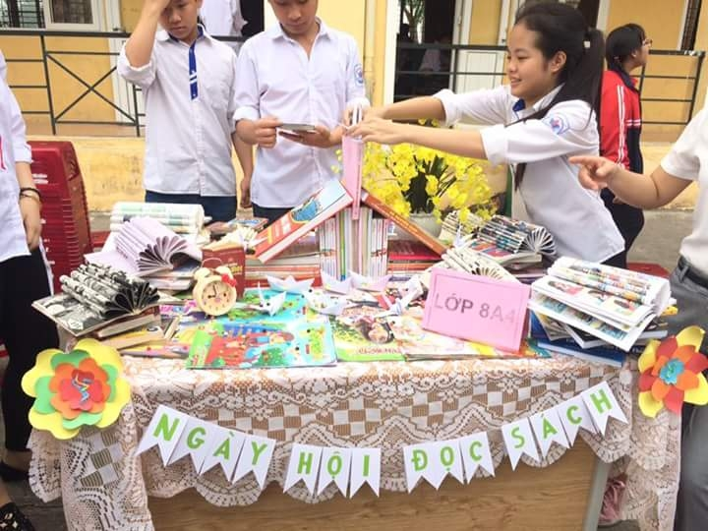

Trưng bày sách - các em được tiếp cận với nhiều loại sách

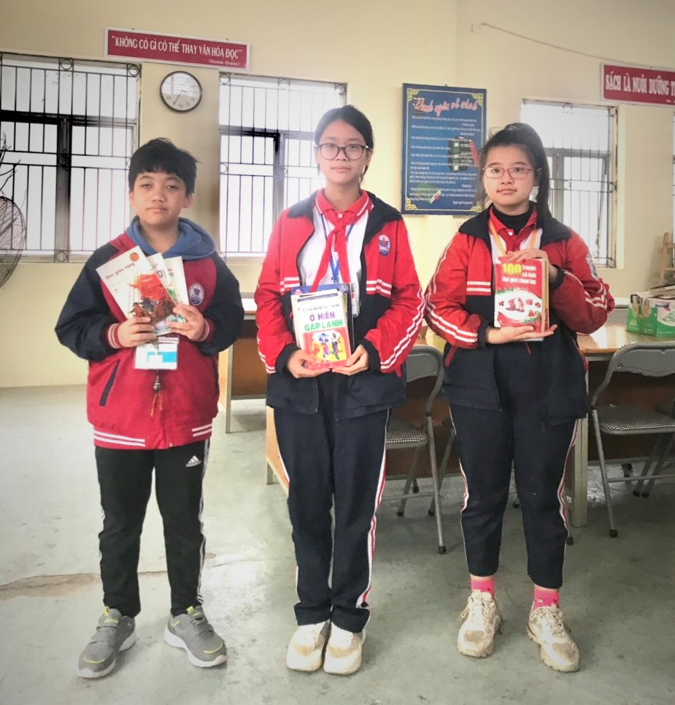

Các em trân trọng cuốn sách của mình mang tặng thư viện nhà trường

Năm học 2022 - 20223 này, mặc dù trường đang được sửa chữa và xây dựng, nhưng Ban Giám hiệu vẫn hết sức tạo điều kiện cho thư viện có một không gian thư viện xanh để các em đọc sách, nhằm đưa phong trào đọc sách đến gần hơn với các em. Các em học sinh có thể tranh thủ, tận dụng giờ nghỉ giải lao ngắn ngủi để đọc sách, tiếp cận với sách một cách nhanh chóng. Phong trào thư viện xanh được các em phấn khởi, hào hứng, sách được trưng bày nhiều nơi trong sân trường để phục vụ các bạn học sinh: ghế đá, góc hàng cây, treo trên ô,.. nhờ đó góp phần ngăn chặn khắc phục một số vấn nạn học đường như: bạo lực học đường, nghiện game,... giúp các em hình thành và phát triển nhân cách, nâng cao chất lượng học tập, đổi mới phương pháp tiếp cận kiến thức và tạo thói quen tự đọc, tự học cho học sinh. Với phương châm “Đọc sách mọi lúc, mọi nơi” không gian thoáng mát, gần gũi giúp các em vừa thư giãn, chan hòa với thiên nhiên.
Cô Hiệu trưởng Vũ Thanh Tiến chia sẻ: “Tôi mong muốn thầy cô giáo và các em học sinh thường xuyên đọc và mượn sách ở thư viện nhà trường để chia sẻ niềm say mê đọc sách tới những người xung quanh và sức lan tỏa rộng rãi trong cộng đồng xã hội”.
Cảm ơn Ban Giám hiệu nhà trường đã tạo điều kiện cho Ngày Hội đọc sách này. Đặc biệt là cô Vũ Thanh Tiến Hiệu trưởng nhà trường, cô là người cán bộ quản lý giỏi, dù ở cương vị nào, nhưng cô rất có tâm huyết ủng hộ các phong trào của thư viện, Cô luôn là tấm gương sáng về đạo đức, có trách nhiệm tận tâm với nghề, luôn nhắc nhở chú trọng nâng cao chất lương phục vụ công tác bạn đọc.
Ngày Hội Sách và Văn hóa đọc Việt Nam năm 2023 của trường THCS Tam Hiệp đã khép lại với thật nhiều những cảm xúc, niềm vui, sự hân hoan và những kỷ niệm đẹp đối với những người tham dự. Ngày hội đã mang đến ý nghĩa nhân văn sâu sắc tới bạn đọc, giúp các em học sinh được tiếp cận với những loại sách như: Tác phẩm văn học; sách về Hạt giống tâm hồn; Các loại truyện về lứa tuổi học trò; Sách Thắp sáng tâm hồn; Truyện về lịch sử danh nhân; Sách khoa học;...các em tìm được niềm vui trong đọc sách, hình thành thói quen đọc sách bổ ích, để mở rộng kiến thức, nuôi dưỡng tâm hồn, góp phần giáo dục kỹ năng sống. Đây là dịp để học sinh giao lưu, học tập nhằm nâng cao chất lượng dạy và học. Qua đó góp phần thực hiện phong trào “Trường học thân thiện – học sinh tích cực” tạo nên không gian văn hóa, vui tươi cho tất cả bạn đọc và những người yêu sách.

Tam Hiêp, Ngày 26 tháng 4 năm 2023
Người soạn

Bùi Thị Kim Anh

